Matematika 8. třída - 25. – 27. 11.
1) kontrola minulých úkolů – zkontrolujte si, zbylé zkontrolujeme na online hodině
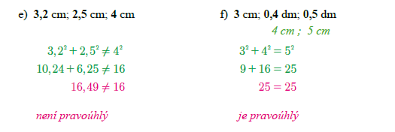
78/3

2) opište do školního sešitu:
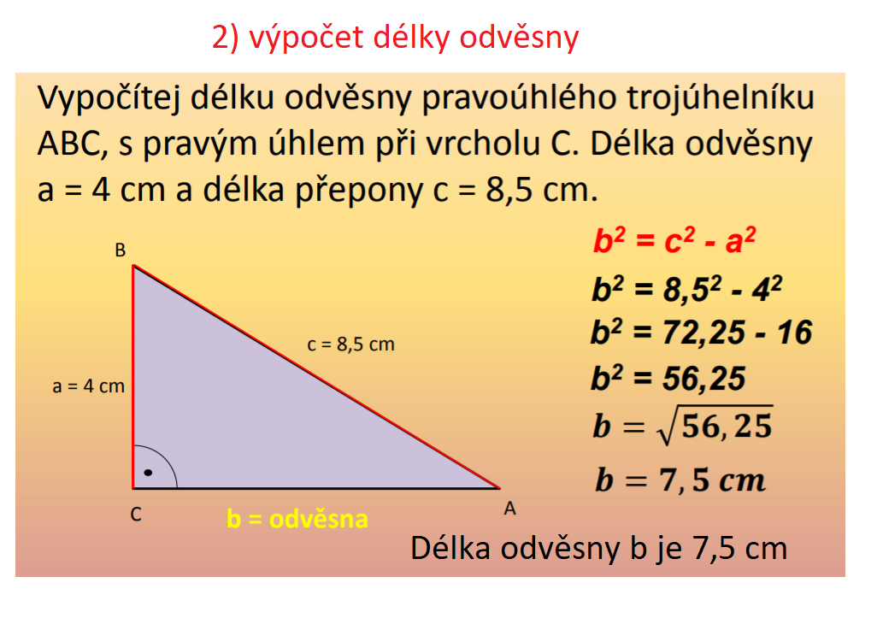
3) podle tohoto vzoru vypočítejte PS 79/4 b) c)
4) vypracujte pracovní list (najdete ho i v Zadání), vypočítejte do cvičného sešitu a pošlete
přes Zadání do 27. 11. do 18. 00 – PŘÍKLADY MUSÍ BÝT S CELÝM POSTUPEM!

Pracovní list – Pythagorova věta
1. Rozhodněte (pomocí výpočtu), jsou-li dané trojúhelníky pravoúhlé A/ ∆ KLM k = 9 cm l = 1,1 dm m = 150 mm
B/ ∆ RST r = 85 mm s = 7,5 cm t = 40 mm

2. Vypočítejte délku přepony pravoúhlého trojúhelníku XYZ, délky odvěsen jsou z = 7 cm y = 9,5 cm (náčrtek)

3. Vypočítejte délku odvěsny b pravoúhlého trojúhelníku, je-li délka přepony c = 17 m a druhé odvěsny a = 80 dm.
(náčrtek)

